**K5系统物流商授权方法**

**第一步：进入【物流】页添加授权**  
一个店小秘账号支持授权多个账号，也支持同一个账号重复授权给多个店小秘。进入【物流】-【选择物流方式】页，点击物流商后面的【添加授权】，自定义一个名称，并填写所授权账号的客户编码和验证码，即可保存完成授权。如下图：

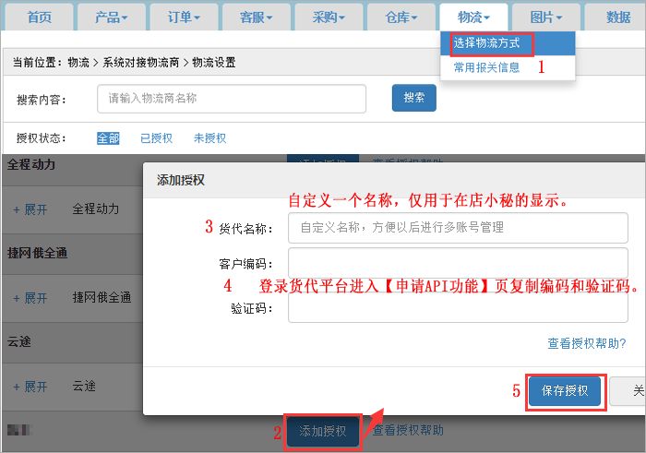

客户编码和秘钥 请联系业务员获取

**第二步：启用、设置物流方式**  
完成授权后，可【展开】显示所有物流方式，默认是“未启用”状态，点击完成启用，并完成相关设置，处理订单时才可以选择使用。

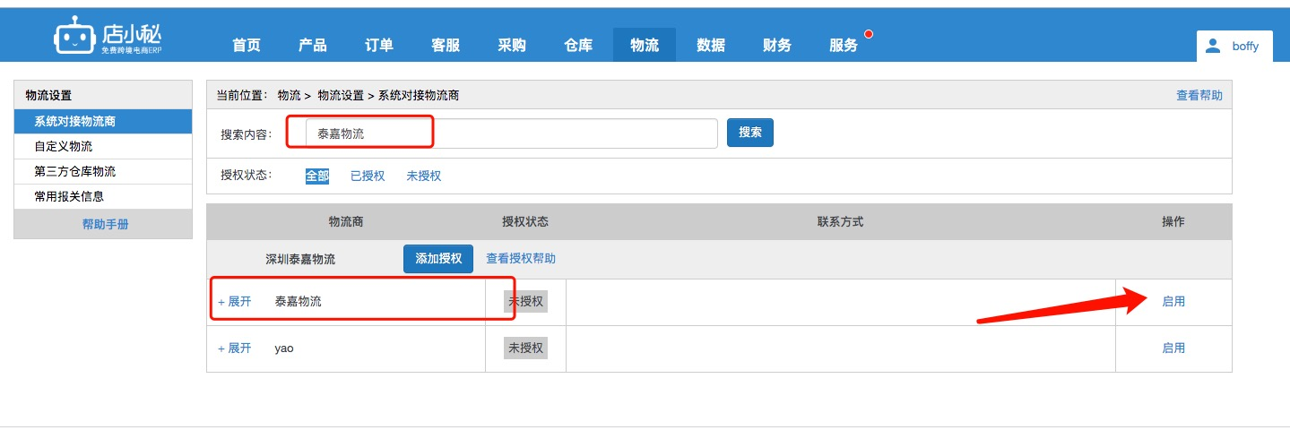

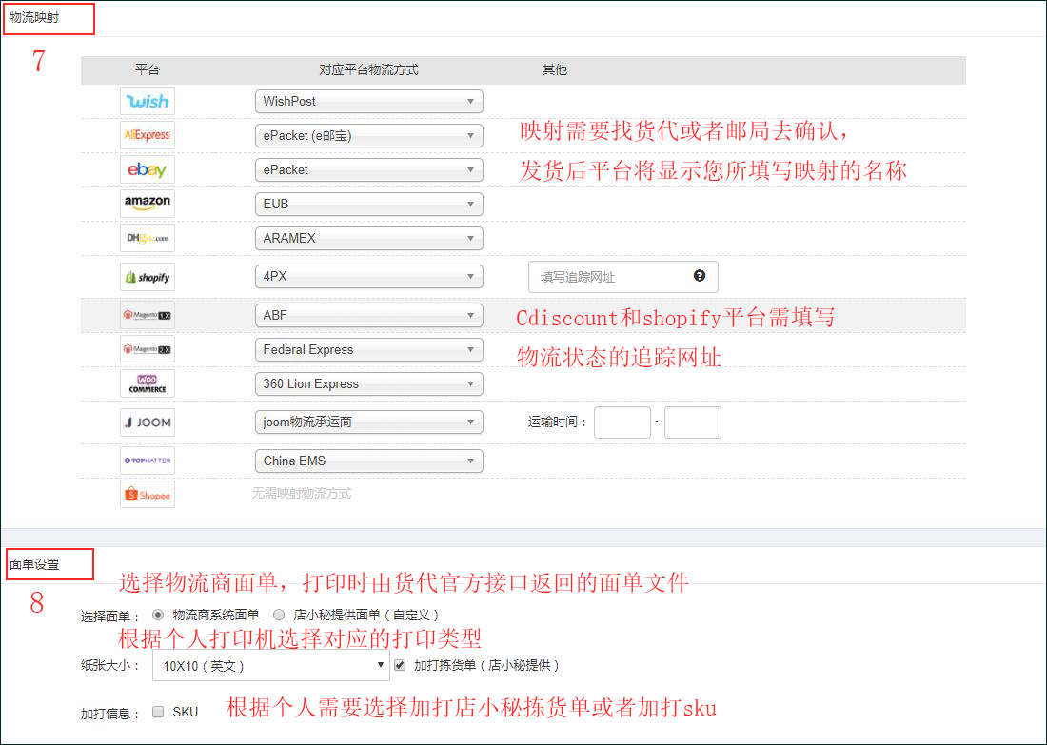  
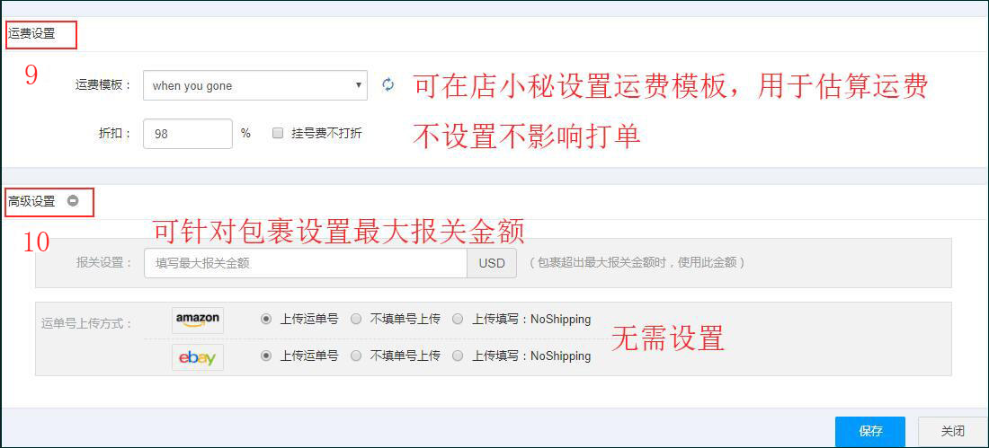

完成以上所有设置，处理订单时即可选择该物流渠道完成打单发货了。[点击查看打单发货操作流程>>](http://help.dianxiaomi.cn/pre/getContent.htm?id=33)